Неделя № 36
25.05.2020 - 29.05.2020

Тема недели: «Царство растений. Травы и цветы.»

Цель: На этой неделе мы закрепим знания детей о травах и цветах как представителях флоры Земли, их красоте и пользе. Обобщим знания детей о том, что на нашей планете существует огромное царство растений, а в нем есть три «государства» — деревьев, кустарников, а также травянистых растений. Познакомимся с многообразием трав и их пользе: травы, так же, как и все другие растения, очищают воздух от пыли, обогащают его кислородом; травы — это пища для многих видов травоядных животных, их семена — это корм для птиц; наконец, лекарственные травы помогают излечивать многие наши болезни порой даже лучше, чем таблетки. Познакомимся с великим многообразием цветов — дикорастущих и садовых, лесных, полевых, луговых, болотных.
Познакомимся с Красной книгой растений, в которую занесены редкие и исчезающие виды.
28.05.2020
Утренняя зарядка
https://www.youtube.com/watch?v=4Oxoa4mKlUA

ОД Конструирование
Тема: «Букет»
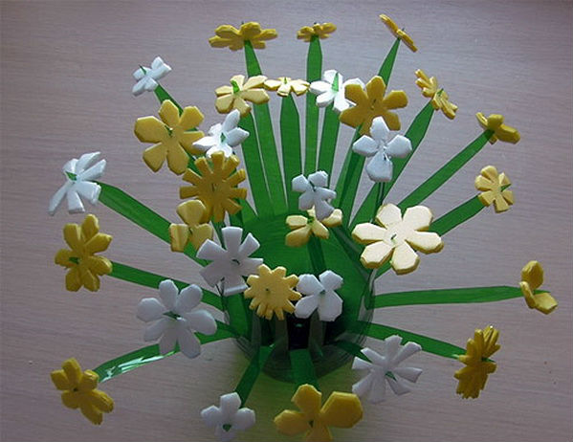
Что понадобится:
- 1,5-литровая бутылка зеленого цвета из плотного пластика;
- пенопластовые подложки разных оттенков;
- ножницы, свеча.
1. Отрезаем горловину бутылки. Делаем вертикальные полоски длиной 8-10 см и шириной 1 см. Заостряем кончики каждой полоски. Получились стебли цветка.
2. Вырезаем из подложек цветочки различных форм и оттенков. Прокалываем середину каждого ножницами. Нужно, чтобы цветок и стебель были пропорциональными.
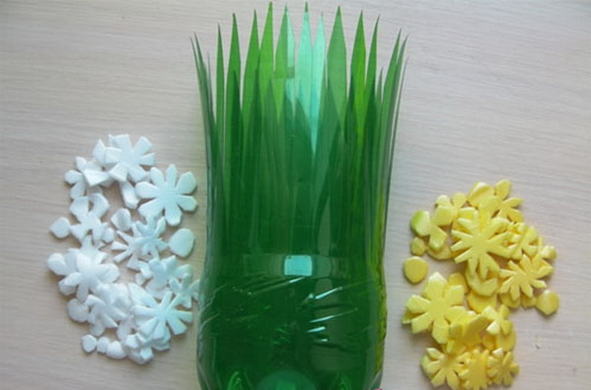
3. Надеваем на стебли цветы, после оплавляя свечой острый кончик, чтобы никто не поранился о самодельную вазочку. Тогда такую поделку можно будет поставить даже в детской комнате.
Любая ваза из пластиковой бутылки способна стать украшением дома или сада. Можно использовать их для букетов свежесрезанных или сухих цветов, для хранения мелких предметов или для фруктов.

ОД Физическое развитие
http://dou8.edu-nv.ru/svedeniya-ob-obrazovatelnoj-organizatsii/938-dokumenty/6328-stranichka-instruktora-po-sportu

ОД Аппликация
Тема: «В гостях у мухи-цокотухи »

